Филиал МКДОУ Баранниковский детский сад – Фадюшинский детский сад

План по самообразованию педагога

**«Сенсорное развитие детей младшего дошкольного возраста посредством дидактических материалов по системе М. Монтессори»**

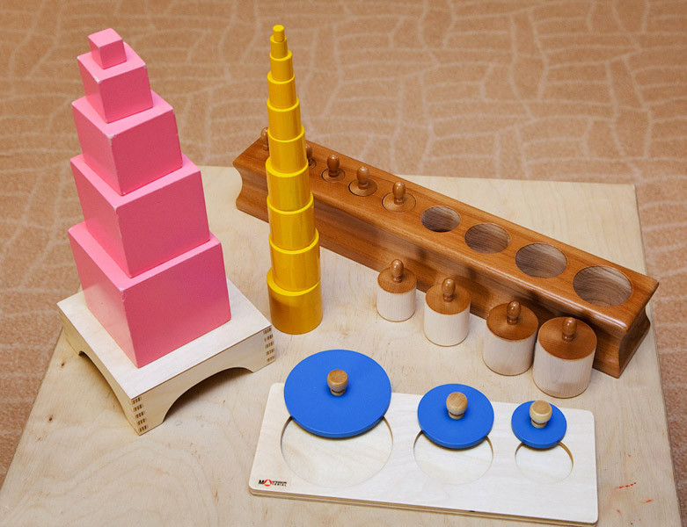

Выполнила: воспитатель Несговорова О.А.

2021

**Пояснительная записка**

*«Детей учит то, что их окружает»*

*М. Монтессори*

В Российской Федерации одной из наиболее актуальных задач является модернизация системы дошкольного образования, которое является первой ступенью российской образовательной системы.

Задача детского сада – обеспечить наиболее полное, всестороннее развитие воспитанников с учетом возрастных характеристик на этапе завершения дошкольного образования, подготовить их к обучению в школе. Готовность ребенка к школьному обучению в значительной мере определяется его сенсорным развитием, так как значительная часть трудностей, возникающая перед детьми в ходе начального обучения, связана с недостаточной точностью и гибкостью восприятия. Сенсорное развитие составляет фундамент общего умственного развития ребенка, оно необходимо для его успешного обучения. Успешность умственного, эстетического и нравственного воспитания в значительной степени зависит от уровня сенсорного развития детей, т. е. насколько совершенно ребенок слышит, видит, осязает окружающее.

Профессор Н. М. Щелованов не случайно называл дошкольный возраст «золотой порой» сенсорного воспитания, так как ощущения и восприятие поддаются развитию, совершенствованию, особенно в период дошкольного детства.

Ребенок в жизни сталкивается с многообразием форм, красок и других свойств предметов, в частности игрушек и предметов домашнего обихода. Малыша окружает природа со всеми ее сенсорными признаками – многоцветьем, запахами, шумами. И конечно, каждый ребенок, даже без целенаправленного воспитания, так или иначе, воспринимает все это. Но если усвоение происходит стихийно, без разумного педагогического руководства взрослых, оно нередко оказывается поверхностным, неполноценным. Таким образом, актуальность выбранной темы очевидна.

В основу планирования работы над темой положены идеи М. Монтессори – итальянского педагога и врача. Ею был разработан комплект развивающих материалов, ныне известных во всём мире, и методика работы с ними.

Дошкольное детство – особый период в жизни человека. В первые годы жизни закладываются наиболее важные и фундаментальные человеческие способности. И для полноценного психического развития ребёнка необходимы особые формы обучения, определённые педагогические воздействия.

Поскольку ведущим видом деятельности и основой становления личности ребенка 3-4 лет является игровая деятельность, формирование сенсорных эталонов происходит именно в ней.

**Целью** работы над темой является создание условий для сенсорного развития детей младшего дошкольного возраста посредством использования дидактических игр по методике М. Монтессори.

Для осуществления указанной цели были поставлены следующие **задачи:**

Образовательные:

- совершенствовать предметно – развивающую среду группы, используя игры и упражнения Монтессори-педагогики;

- формировать у детей представление о сенсорных эталонах: форма, цвет, величина и др;

- привлечь родителей к формированию и развитию речи детей, к созданию условий для развития речи дома и в группе, познакомить родителей с Монтессори - педагогикой и её философскими принципами.

Развивающие:

- развивать психические процессы: память, мышление, воображение, внимание посредством игровой деятельности;

- развивать мелкую моторику;

- развивать речь.

Воспитательные:

- воспитывать уважительное отношение к сверстникам, умение доброжелательно общаться;

- воспитывать умение восхищаться окружающим миром.

**Ожидаемые результаты:**

- Систематизирован материал по развитию сенсорных способностей детей 3-4 лет с учетом использования дидактических игр и в соответствии с возрастными и индивидуальными возможностями детей младшего дошкольного возраста.

- У детей сформированы представления о форме, цвете и величине предметов.

- У детей повысился уровень развития мелкой моторики и тактильной чувствительности.

- Дети научились методам обследования предмета.

- Налажено сотрудничество ДОУ и семьи по проблеме формирования и развития сенсорных способностей у детей младшего дошкольного возраста.

- Повышение знаний родителей о необходимости сенсорного воспитания в домашних условиях, о способах его реализации.

**Этапы работы над темой**

Для решения поставленных задач были определены следующие этапы:

1. Диагностический

1. Изучение психолого – педагогической и методической литературы по теме самообразования:

2. Изучение опыта коллег по теме самообразования.

3. Мониторинг уровня сенсорного развития детей 3-4 лет.

2. Прогностический:

- Постановка цели и задач работы.

- Разработка перспективного плана на учебный год.

3. Организационный.

Создание условий для проведения работы:

- картотека дидактических игр по сенсорному развитию;

- совершенствование развивающей предметно – пространственной среды в группе (оформление уголка сенсорного развития по методике М.Монтессори «Вдоль по радуге»). Наполнение уголка:

1. материалы для развития зрения:

- для различения размеров и развития глазомера;

-для различения цветов и их оттенков;

-для различения формы;

2. материалы для развития осязания ;

3. материалы для развития слуха;

4. материалы для развития чувства тяжести;

5. материалы для развития обоняния ;

6.материалы для развития стереогностического чувства;

- подбор нестандартного материала для развития сенсорных эталонов: баночки разного размера, крышечки от пластиковых бутылок, пуговицы, ленточки, платочки, бельевые прищепки, цветные абрикосовые косточки, фетр основных цветов, кусочки ткани разной фактуры, пластмассовые баночки разного размера;

- разработка и изготовление дидактических игр своими руками.

4. Практический.

Работа с детьми по плану.

|  |  |
| --- | --- |
| **Содержание** | **Сроки** |
| Создание условий для проведения работы:  - картотека дидактических игр по сенсорному развитию;  -совершенствование развивающей предметно – пространственной среды в группе (оформление уголка сенсорного развития по методике М.Монтессори «Вдоль по радуге») | Сентябрь |
| Игры на различение цветов, формы предметов, развитие глазомера. | Октябрь |
| Игры для развития осязания | Ноябрь |
| Игры для развития слуха | Декабрь |
| Игры для развития чувства тяжести | Январь |
| Игры для развития чувства тепла | Февраль |
| Игры для развития обоняния | Март |
| Игры для развития стереогностического чувства | Апрель |
| Игры с нестандартным материалом для развития сенсорных эталонов | Май |

Работа с родителями:

|  |  |
| --- | --- |
| **Содержание** | **Сроки** |
| Анкетирование «Выявление интересов и знаний родителей воспитанников по вопросам сенсорного развития и воспитания дошкольников» | Сентябрь |
| Консультация «О методике Марии Монтессори» | Октябрь |
| Консультация «Игры для сенсорного развития детей 3-4 лет по методике Монтессори» | Ноябрь |
| Памятка «Сенсорное развитие детей 3-4 лет» | Декабрь |
| Буклет «Сенсорное развитие детей 3-4 лет через дидактические игры Марии Монтессори». | Февраль |
| Мастер – класс онлайн «Игры М. Монтессори своими руками» | Апрель |

5. Обобщающий.

Мониторинг развития детей на конец учебного года.

Семинар-практикум для педагогов

Отчет педагога на итоговом педсовете.

**Список используемой литературы**

1. Венгер Л. А., Пилюгина Е. Г. Воспитание сенсорной культуры ребенка: книга для воспитателей детского сада. М. Просвещение, 1998
2. Нищева Н. В. Сенсомоторное развитие детей дошкольного возраста С-Пб. ДЕТСТВО-ПРЕСС, 2011
3. Нищева Н. В. Предметно-пространственная развивающая среда в детском саду. Принципы построения, рекомендации.«Детство-Пресс», СПб.: 2005.
4. Павлова Л. И., Маврина И. В. Игры и упражнения по развитию сенсорных способностей детей 3-4 лет М.: Гном и Д, 2002.
5. Лыкова И. А. Дидактические игры и занятия. Интеграция художественной и познавательной деятельности дошкольников. М.: Издательский дом «Карапуз», 2010
6. Монтессори-материал. Школа для малышей. Часть 1 –М.: Издательство Мастер, 1992.- 80 с.
7. "Практическая Монтессори-педагогика: книга для педагогов и родителей". Хилтунен Е. А., 2011.
8. Ефремова Н. Учимся различать цвета и запоминать их названия. /Н. Ефремова //Дошкольное воспитание.-2012-№12.